Ульяновский государственный технический университет

Факультет информационных систем и технологий

**Кафедра «Измерительно-вычислительные комплексы»**

Дисциплина «Алгоритмы и структуры данных»

Лабораторная работа №5

Вариант №13

Выполнил: студент группы ИСТбд-13

Совалева В.О.

Проверил: преподаватель

Шишкин В.В.

Ульяновск

2023

**Задача**

Задана рекуррентная функция. Область определения функции – натуральные числа. Написать программу сравнительного вычисления данной функции рекурсивно и итерационно. Определить границы применимости рекурсивного и итерационного подхода. Результаты сравнительного исследования времени вычисления представить в табличной и графической форме.

Функция: F(1) = 1; F(n) = (n – 1)! – F(n – 2), при n >=2

**Сравнительный график для n от 1 до 1995 с шагом 100**

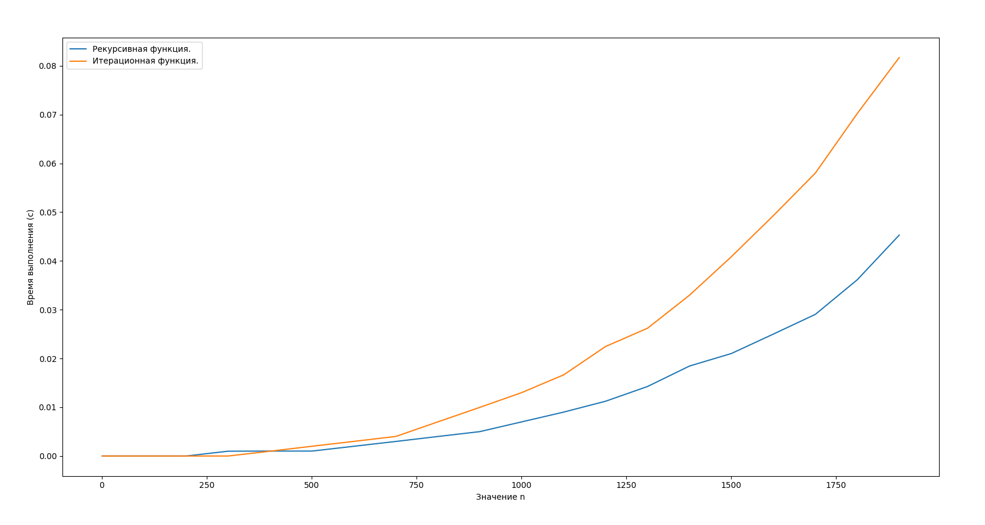

Как мы видим из графика, рекурсивный подход работает прочти в два раза быстрее, чем итерационный. Но рекурсия перестает работать на проверяемом устройстве, если n больше 1996. В то же время, итерационный подход может работать при любом n.

**График итерационного подхода для n от 1 до 100000 с шагом 1000**

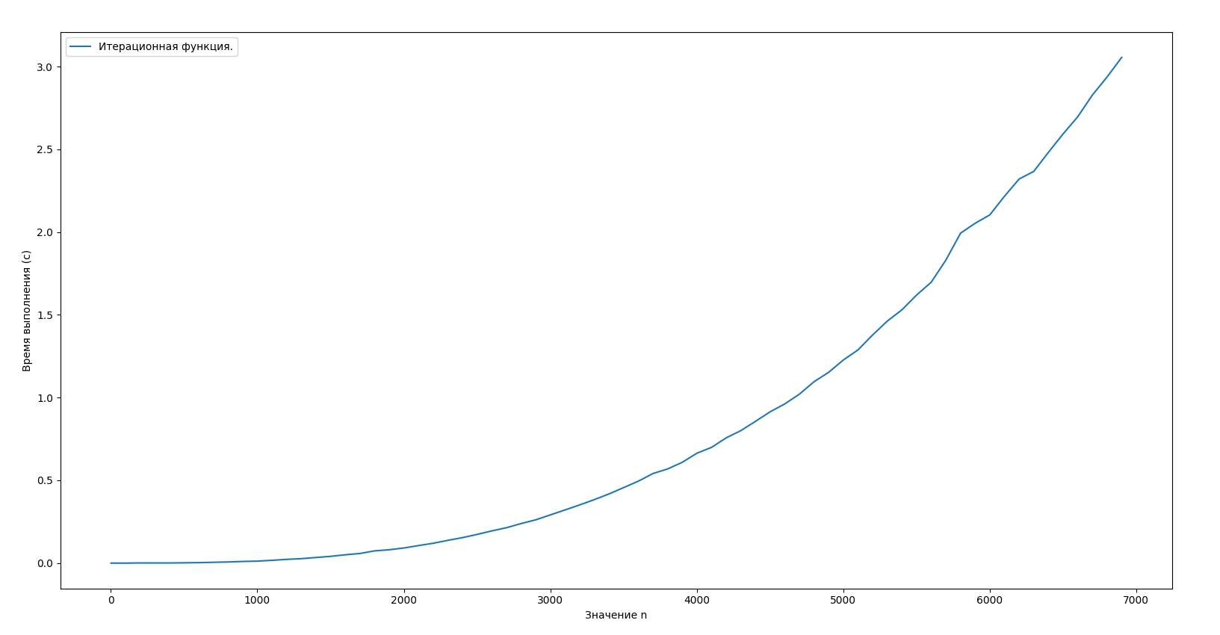

**Сравнительная таблица для натуральных чисел от 1 до 1996 с шагом 50**

|  |  |  |  |  |
| --- | --- | --- | --- | --- |
| N | Время рекурсии | Время итерации | Значение рекурсии | Значение итерации |
| 1 | 0.0 | 0.0 | 1 | 1 |
| 51 | 0.0000074 | 0.0000096 | 30401684.. | 30401684.. |
| 101 | 0.0000091 | 0.0000176 | 93316789.. | 93316789.. |
| 151 | 0.0000129 | 0.0000270 | 57131283.. | 57131283.. |
| 201 | 0.0000163 | 0.0000360 | 78863805.. | 78863805.. |
| 251 | 0.0000215 | 0.000516 | 32328043.. | 32328043.. |
| 301 | 0.0000272 | 0.001003 | 30605410.. | 30605410.. |
| 351 | 0.0011267 | 0.001008 | 12358639.. | 12358639.. |
| 401 | 0.0010559 | 0.002059 | 64034121.. | 64034121.. |
| 451 | 0.0009999 | 0.001004 | 17333601.. | 17333601.. |
| 501 | 0.000986 | 0.002013 | 12201319.. | 12201319.. |
| 551 | 0.0020132 | 0.002009 | 12789389. | 12789389.. |
| 601 | 0.0020236 | 0.0049901 | 12655687.. | 12655687.. |
| 651 | 0.0020098 | 0.004702 | 80885345.. | 80885345.. |
| 701 | 0.002079 | 0.005185 | 24220351.. | 24220351.. |
| 751 | 0.0000811 | 0.015375 | 25807988.. | 25807988.. |
| 801 | 0.00406 | 0.006989 | 77105180.. | 77105180.. |
| 851 | 0.0040001 | 0.009094 | 52434678.. | 52434678.. |
| 901 | 0.005109 | 0.010141 | 67526718.. | 67526718.. |
| 951 | 0.006448 | 0.011158 | 13984809.. | 13984809.. |
| 1001 | 0.007656 | 0.013151 | 40238685.. | 40238685.. |
| 1051 | 0.008152 | 0.015317 | 14101869.. | 14101869.. |
| 1101 | 0.0089998 | 0.017024 | 53437040.. | 53437040.. |
| 1151 | 0.003579 | 0.015594 | 19648627.. | 19648627.. |
| 1201 | 0.002031 | 0.031555 | 63507846.. | 63507846.. |
| 1251 | 0.015629 | 0.0156273 | 16481149.. | 16481149.. |
| 1301 | 0.015624 | 0.031016 | 31595171.. | 31595171.. |
| 1351 | 0.015999 | 0.030006 | 41430510.. | 41430510.. |
| 1401 | 0.018134 | 0.0330197 | 34606275.. | 34606275.. |
| 1451 | 0.0200016 | 0.037263 | 17234677.. | 17234677.. |
| 1501 | 0.0156507 | 0.0468804 | 48119956.. | 48119956.. |
| 1551 | 0.016098 | 0.054266 | 71115483.. | 71115483.. |
| 1601 | 0.0262353 | 0.048012 | 52719778.. | 52719778.. |
| 1651 | 0.015351 | 0.062298 | 18640883.. | 18640883.. |
| 1701 | 0.028388 | 0.063121 | 29983521.. | 29983521.. |
| 1751 | 0.031974 | 0.063794 | 20983182.. | 20983182.. |
| 1801 | 0.0373015 | 0.0684909 | 61261541.. | 61261541.. |
| 1851 | 0.039394 | 0.074249 | 71713556.. | 71713556.. |
| 1901 | 0.0376703 | 0.0848507 | 32419913.. | 32419913.. |
| 1951 | 0.0453732 | 0.086605 | 54623324.. | 54623324.. |

**Вывод:**

Таким образом, границы применения рекурсивного подхода ограничиваются только характеристиками вычислительной машины. Итерационный подход, ограничен характеристиками вычислительной машины в меньшей степени, так как сохраняет эффективность и работу при больших числах. Программа не перестает работать, так как пространственная сложность константа, но начинает замедляться, соответственно время и является главным ограничением по применимости. Если наше время не ограничено, то программа может работать настолько долго, сколько ей требуется для расчета результата.